Оглавление
- Введение
- Разработка моделей и веб-дашборда 2.1. Выбранные модели и процесс их сериализации 2.2. Процесс разработки дашборда 2.3. Демонстрация прогнозирования
- Заключение
- Список использованных источников
- Приложения

Введение
Актуальность темы обусловлена постоянным развитием рынка вторичных автомобилей. Процесс ценообразования на подержанные автомобили является сложным и зависит от множества факторов: марки, модели, года выпуска, пробега, типа двигателя и других характеристик. Необходимость адекватной и объективной оценки стоимости автомобилей важна как для покупателей, желающих не переплачивать, так и для продавцов, стремящихся реализовать транспортное средство по справедливой рыночной цене. Применение методов машинного обучения позволяет выявить скрытые зависимости в данных и автоматизировать процесс оценки, минимизируя человеческий фактор.
Для реализации расчетно-графической работы (РГР) был выбран современный стек технологий, включающий язык программирования Python и передовые библиотеки для анализа данных и машинного обучения:
- Scikit-learn (Sklearn) — фундаментальная библиотека машинного обучения, использовавшаяся для реализации ансамблевых алгоритмов (Random Forest, Gradient Boosting, Bagging, Stacking), а также для вычисления метрик качества (MSE, R2) и разделения данных на обучающую и тестовую выборки.
- XGBoost и CatBoost — мощные библиотеки градиентного бустинга, оптимизированные для работы с табличными данными и демонстрирующие высокую точность предсказаний.
- Optuna — фреймворк для автоматического подбора гиперпараметров моделей, позволяющий эффективно находить оптимальные конфигурации для минимизации ошибки.
- Pandas и NumPy — инструменты для предобработки, очистки и манипуляции структурированными данными.
- Streamlit — специализированный фреймворк для быстрой разработки интерактивных веб-приложений (дашбордов) на Python, обеспечивающий удобный пользовательский интерфейс для инференса моделей машинного обучения.
Эти инструменты играют ключевую роль в решении задач ML: от подготовки данных до оптимизации моделей и создания конечного пользовательского продукта.
Цель РГР: разработать программный продукт прогнозирования стоимости автомобилей с применением ансамблевых методов машинного обучения и развернуть его в виде интерактивного дашборда.
Для достижения поставленной цели необходимо решить следующие задачи:
- Подготовить данные, реализовать и оптимизировать гиперпараметры ансамблевых моделей машинного обучения (XGBoost, CatBoost, Random Forest, Stacking, Bagging).
- Осуществить сериализацию лучших моделей и разработать веб-приложение (дашборд) с использованием фреймворка Streamlit для инференса моделей.
- Выполнить демонстрацию работы сервиса на корректных данных и данных с выбросами, провести анализ полученных предсказаний.
1. Разработка моделей и веб-дашборда
1.1. Выбранные модели и процесс их сериализации
Для решения задачи регрессии (предсказание стоимости автомобиля) были выбраны шесть мощных ансамблевых моделей:
- XGBoost (eXtreme Gradient Boosting) — масштабируемая система градиентного бустинга на деревьях решений. Отличается высокой скоростью работы и эффективной регуляризацией, предотвращающей переобучение.
- Gradient Boosting из библиотеки Sklearn — классическая реализация градиентного бустинга, последовательно строящая деревья так, чтобы каждое последующее дерево исправляло ошибки предыдущих.
- CatBoost — библиотека от Яндекса, специально разработанная для работы с категориальными признаками. Показывает отличные результаты "из коробки".
- Random Forest — алгоритм, основанный на построении множества независимых деревьев решений (бэггинг) и усреднении их ответов, что обеспечивает высокую устойчивость к шуму.
- Stacking Regressor — мета-алгоритм (стекинг), комбинирующий предсказания базовых моделей (в нашем случае Random Forest и Gradient Boosting) с помощью финального алгоритма (XGBoost), обучающегося на их ответах.
- Bagging Regressor — метод случайного леса в обобщенном виде, обучающий базовые модели на подвыборках данных для снижения дисперсии.
Подбор гиперпараметров для каждой модели осуществлялся с помощью фреймворка Optuna с использованием кросс-валидации (по метрике MSE).
Сериализация моделей — это процесс сохранения обученной модели в файл для последующего использования (инференса) без необходимости повторного обучения. Большинство моделей (XGBoost, Gradient Boosting, Random Forest, Stacking, Bagging) были сериализованы с использованием стандартного модуля pickle в Python. Данный модуль преобразует объекты Python в поток байтов. Пример сериализации через pickle:
with open("models/ml1_xgboost.pkl", "wb") as f:
pickle.dump(ml1, f)
Для модели CatBoost использовался встроенный метод save_model, который сохраняет модель во внутреннем формате .cbm, что обеспечивает более быструю загрузку и лучшую совместимость:
ml3.save_model("models/ml3_catboost.cbm")
1.2. Процесс разработки дашборда
Разработка дашборда осуществлялась с помощью библиотеки Streamlit. Этот инструмент позволяет создавать полноценные веб-приложения на Python без глубоких знаний HTML/CSS/JavaScript.
Процесс разработки включал следующие этапы:
- Настройка приложения: Задавались базовые параметры страницы (заголовок, иконка, режим отображения).
- Создание многостраничной структуры: Была реализована боковая панель навигации по страницам: информация о разработчике (Developer Info), данные (Dataset Info), визуализация (Visualizations) и страница предсказаний (Inference).
- Загрузка сериализованных моделей: На странице Inference реализована загрузка сохраненных моделей (.pkl и .cbm) для получения предсказаний на новых данных.
- Разработка пользовательского интерфейса: Добавлены элементы управления (ползунки, выпадающие списки) для ввода характеристик автомобиля пользователем.
Фрагмент исходного кода файла app.py, демонстрирующий инициализацию приложения:
import streamlit as st

st.set_page_config(
page_title="Дашборд стоимости автомобилей",
page_icon="🚗",
layout="wide",
initial_sidebar_state="expanded"
)

st.title("🚗 Дашборд: Предсказание стоимости автомобилей")
st.markdown("""
Добро пожаловать в веб-приложение для инференса моделей машинного обучения!
Используйте боковое меню для навигации.
""")
Результаты работы размещены в открытом доступе:
- Ссылка на GitHub-репозиторий: https://github.com/ВАШ_ЛОГИН/ВАШ_РЕПОЗИТОРИЙ
- Ссылка на Web-сервис (Streamlit Cloud): https://ВАШ_АДРЕС.streamlit.app/
1.3. Демонстрация прогнозирования
В данном разделе представлены результаты работы развернутого веб-сервиса на различных примерах данных.
Корректные данные
Для тестирования на корректных данных были выбраны автомобили со стандартными, часто встречающимися характеристиками (средний год выпуска, типичный пробег для данного возраста, популярный тип двигателя).
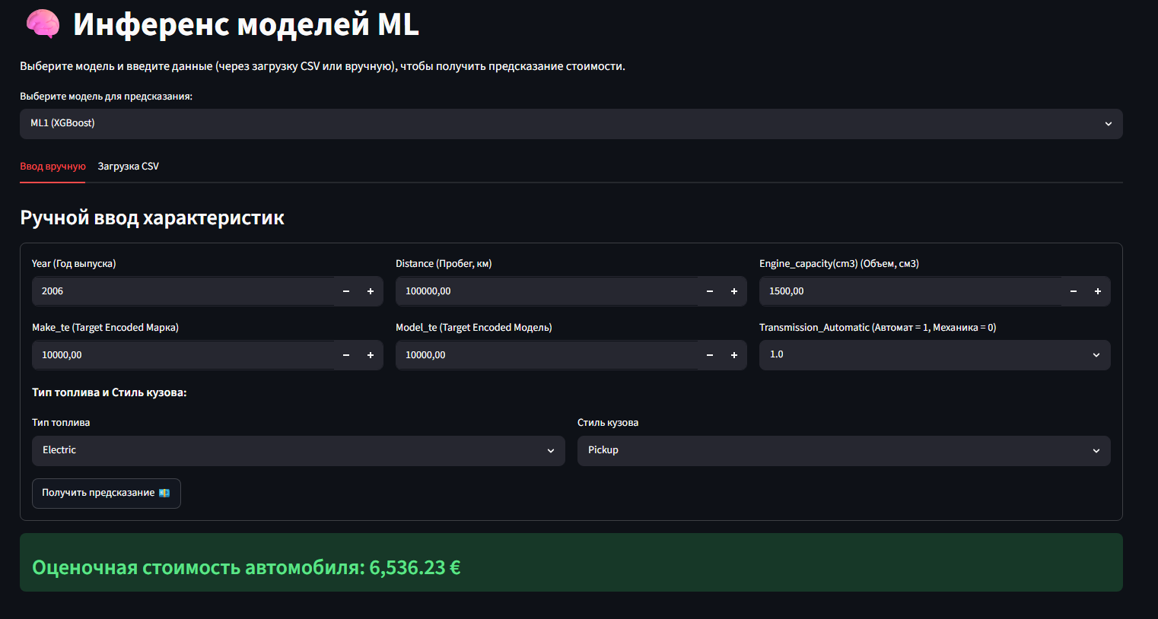
Рисунок 1
Объяснение: Эти данные представляют собой типичного представителя вторичного рынка. Модели машинного обучения, обученные на большом массиве подобных примеров, показывают на них высокую уверенность и минимальный разброс в предсказаниях. Данный пример доказывает адекватность моделей в штатных ситуациях. Оценка стоимости формируется ожидаемой и близкой к реальным рыночным ценам.
Данные с выбросами
Для проверки устойчивости моделей были заданы параметры, выходящие за рамки стандартных (аномалии). Например, автомобиль с очень старым годом выпуска, но нулевым пробегом, или же очень новый автомобиль с нереалистично огромным объемом двигателя.
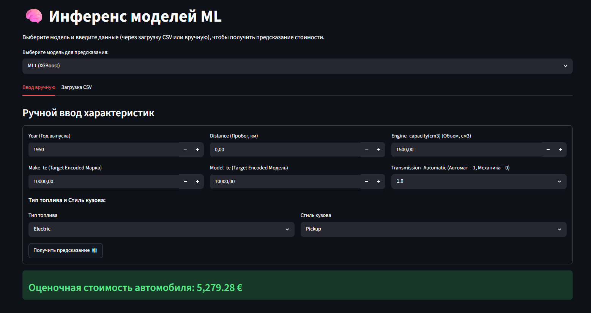
Рисунок 2
Объяснение: Выбросы (аномалии) использованы для того, чтобы оценить, насколько сильно модели экстраполируют данные. Модели, основанные на деревьях решений (например, Random Forest), не умеют экстраполировать за границы обучающей выборки, поэтому они склонны предсказывать максимальное или минимальное известное им значение. Разброс между предсказаниями разных моделей (XGBoost, CatBoost, Stacking) в данном случае увеличивается, так как каждая модель по-своему реагирует на нетипичные входные данные. Это наглядно показывает ограничения ML-моделей при столкновении с прецедентами, которых не было в обучающем наборе данных.

  - Заключение
  - В рамках выполнения расчетно-графической работы был успешно пройден полный цикл разработки продукта на основе машинного обучения: от подготовки данных до внедрения (deployment) моделей в виде интерактивного веб-сервиса.
  - В ходе работы были обучены шесть мощных ансамблевых алгоритмов регрессии (XGBoost, Gradient Boosting, CatBoost, Random Forest, Stacking Regressor, Bagging Regressor) для решения актуальной задачи предсказания стоимости автомобилей на вторичном рынке. Для достижения наилучших результатов применялся автоматизированный подбор гиперпараметров с использованием фреймворка Optuna, что позволило значительно снизить среднеквадратичную ошибку (MSE) и повысить коэффициент детерминации (R2).
  - Обученные модели были сериализованы (с использованием pickle и внутренних механизмов CatBoost), что обеспечило возможность их автономного использования.
  - На базе фреймворка Streamlit был разработан многостраничный дашборд, который не только предоставляет удобный интерфейс для получения предсказаний стоимости автомобиля в режиме реального времени, но и отображает информацию о датасете, результатах разведочного анализа данных (визуализации) и самом разработчике. Исходный код проекта, включая модели и веб-приложение, размещен в системе контроля версий GitHub. Приложение успешно развернуто в облаке (Streamlit Cloud).
  - Тестирование сервиса на различных данных показало высокую точность моделей на стандартных примерах (корректные данные) и продемонстрировало специфику поведения алгоритмов градиентного бустинга и случайного леса при работе с выбросами и аномальными значениями.
  - Разработанный продукт может быть использован как прототип сервиса для оценки стоимости автомобилей для площадок-агрегаторов объявлений, а полученные навыки разработки и внедрения ML-моделей имеют высокую практическую ценность для дальнейшей профессиональной деятельности.

Список использованных источников
- Официальная документация библиотеки Scikit-learn [Электронный ресурс] // Scikit-learn: Machine Learning in Python. – Режим доступа: https://scikit-learn.org/stable/ (дата обращения: 04.06.2026).
- Документация фреймворка Streamlit [Электронный ресурс] // Streamlit Documentation. – Режим доступа: https://docs.streamlit.io/ (дата обращения: 04.06.2026).
- Руководство по библиотеке CatBoost [Электронный ресурс] // CatBoost: high-performance open source gradient boosting library. – Режим доступа: https://catboost.ai/docs/ (дата обращения: 04.06.2026).
- Документация Optuna [Электронный ресурс] // Optuna: A hyperparameter optimization framework. – Режим доступа: https://optuna.readthedocs.io/ (дата обращения: 04.06.2026).
- Мюллер, А. Введение в машинное обучение с помощью Python. Руководство для специалистов по работе с данными / А. Мюллер, С. Гвидо. – Санкт-Петербург : Диалектика, 2017. – 480 с.

Приложения
Приложение А. Скриншоты веб-страниц приложения
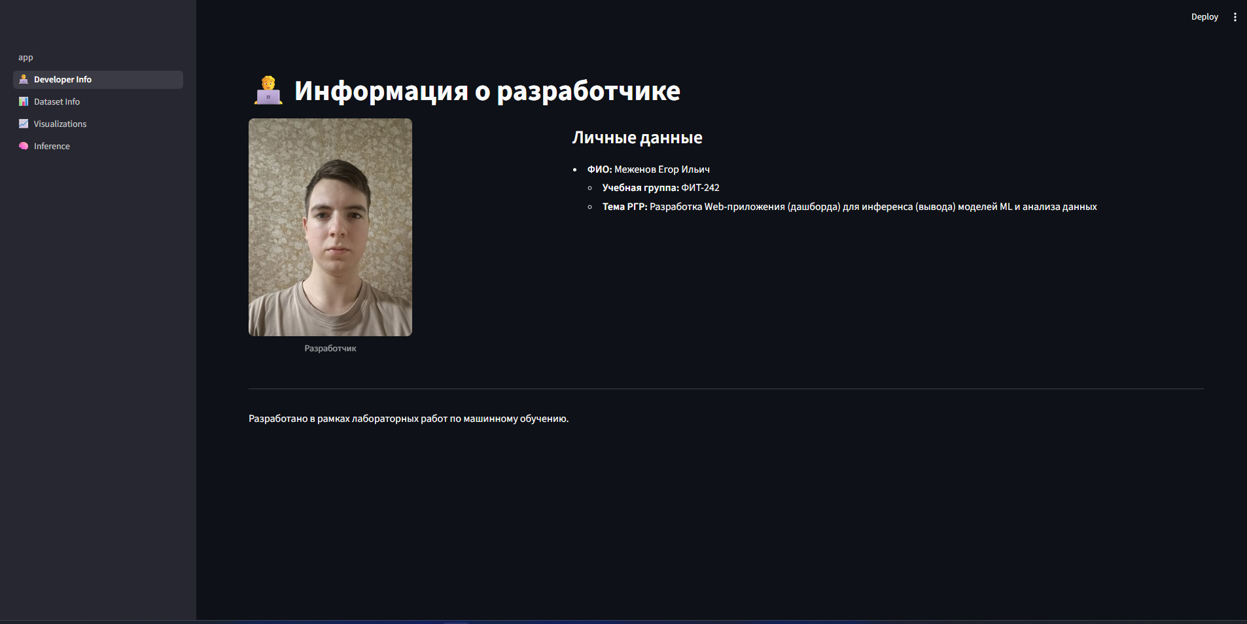
Рисунок 3
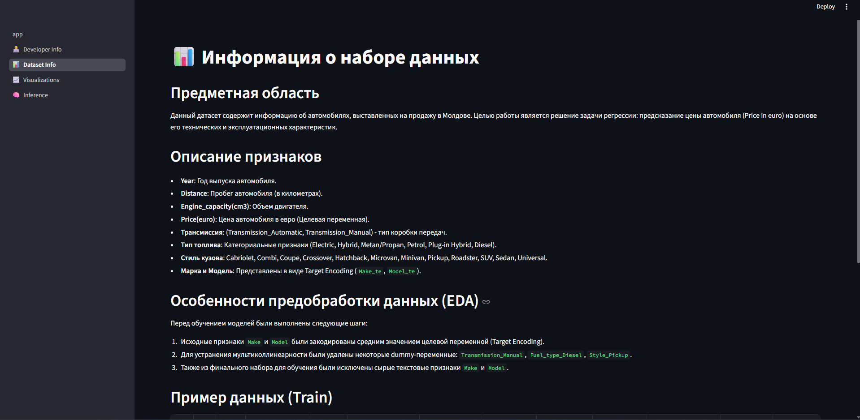
Рисунок 4
Приложение Б. Исходный код разработанного Web-приложения
Файл app.py:
import streamlit as st

st.set_page_config(
page_title="Дашборд стоимости автомобилей",
page_icon="🚗",
layout="wide",
initial_sidebar_state="expanded"
)

st.title("🚗 Дашборд: Предсказание стоимости автомобилей")
st.markdown("""
Добро пожаловать в веб-приложение для инференса моделей машинного обучения!

Используйте боковое меню для навигации между страницами:
- **🧑‍💻 Developer Info**: Информация о разработчике моделей ML.
- **📊 Dataset Info**: Информация о наборе данных и особенностях предобработки.
- **📈 Visualizations**: Визуализация зависимостей в данных.
- **🧠 Inference**: Получение предсказаний стоимости автомобиля от лучших обученных моделей.
""")

st.sidebar.success("Выберите страницу выше.")

